

Manual Oficial de Operaciones
ORBIT v1.0 · Founders Edition
Documento controlado
Basado en la implementación de producción de ORBIT. Las capturas corresponden a la aplicación real y utilizan exclusivamente el registro permanente de certificación cuando se requiere ilustrar datos.

Versión: 1.0
Fecha de emisión: 6 de agosto de 2026
Propietario: BOOMBOX
Plataforma: ORBIT · Powered by NOVA CORE

CONTROL DOCUMENTAL

Cómo usar este manual
Este manual reúne los procedimientos diarios de BOOMBOX en ORBIT. Cada capítulo indica quién opera el flujo, qué debe validar y cuál es el resultado esperado. Los nombres de botones y estados se presentan tal como aparecen en producción.
Rol | Responsabilidad principal
Administrador | Configuración, datos maestros, accesos, conexiones y auditoría.
Ventas | Relación con clientes, proyectos, cotizaciones y acuerdos.
Operaciones | Preparación, asignaciones, readiness, calendario y ejecución.
Operador / Staff | Disponibilidad, aceptación y cumplimiento de hitos asignados.
Cliente | Consulta, firma, documentos, pagos, diseño y mensajes desde enlaces seguros.

Índice
- 1. Manual del Administrador
- 2. Manual de Ventas
- 3. Manual de Operaciones
- 4. Manual del Operador
- 5. Manual del Portal del Cliente
- 6. Guía de Google Workspace
- 7. Guía de Firma Digital
- 8. Guía de Cotizaciones
- 9. Guía de Payroll
- 10. Guía de Asignación de Equipamiento
- 11. Guía de Experiencia del Cliente
- 12. Seguridad, auditoría y resolución de incidencias
Principio operativo
ORBIT es la fuente de verdad. Google Calendar, Drive y Gmail son proyecciones controladas; el Portal y la firma se acceden mediante tokens seguros; las decisiones operativas siguen perteneciendo a BOOMBOX.

GUÍA 01 · ADMINISTRADOR

Manual del Administrador
Administrar la plataforma, sus parámetros y conexiones sin alterar las reglas de negocio.
Resultado esperado
Al terminar esta guía, administrador podrá ejecutar el flujo sin recurrir a información simulada ni exponer datos internos.

Inicio de jornada
1. Inicia sesión con tu cuenta autorizada y confirma que el Dashboard carga sin mensajes de sesión expirada.
2. Revisa el Centro de Comando para detectar decisiones críticas, eventos próximos y bloqueos operativos.
3. Abre Configuración y verifica el Centro de Datos Maestros antes de modificar precios, servicios, transporte, Staff o equipamiento.
4. Comprueba la salud de Google Workspace y la vigencia de la conexión.
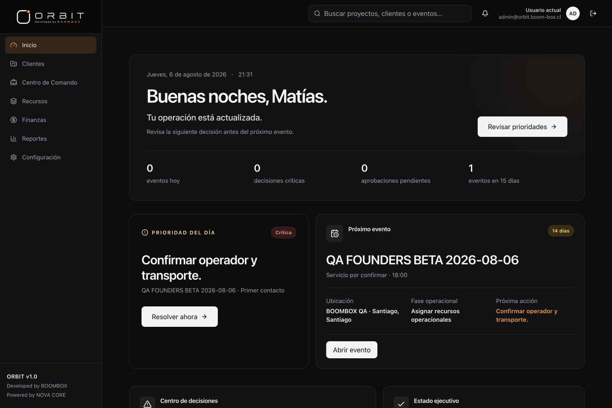
Dashboard ejecutivo de producción: prioridad única, próximo evento y resumen operacional.

Datos maestros y cambios auditables
- Usa una sola fuente para servicios, precios oficiales, tipos de evento, extras, transporte, Staff, equipamiento, payroll, empresa, plantillas y sistema.
- Antes de guardar, registra una razón de cambio clara. La razón es obligatoria para auditoría.
- No edites valores directamente en la base de datos durante la operación normal.
- Tras guardar, recarga la vista y confirma que el valor persiste y que la modificación aparece en el historial correspondiente.
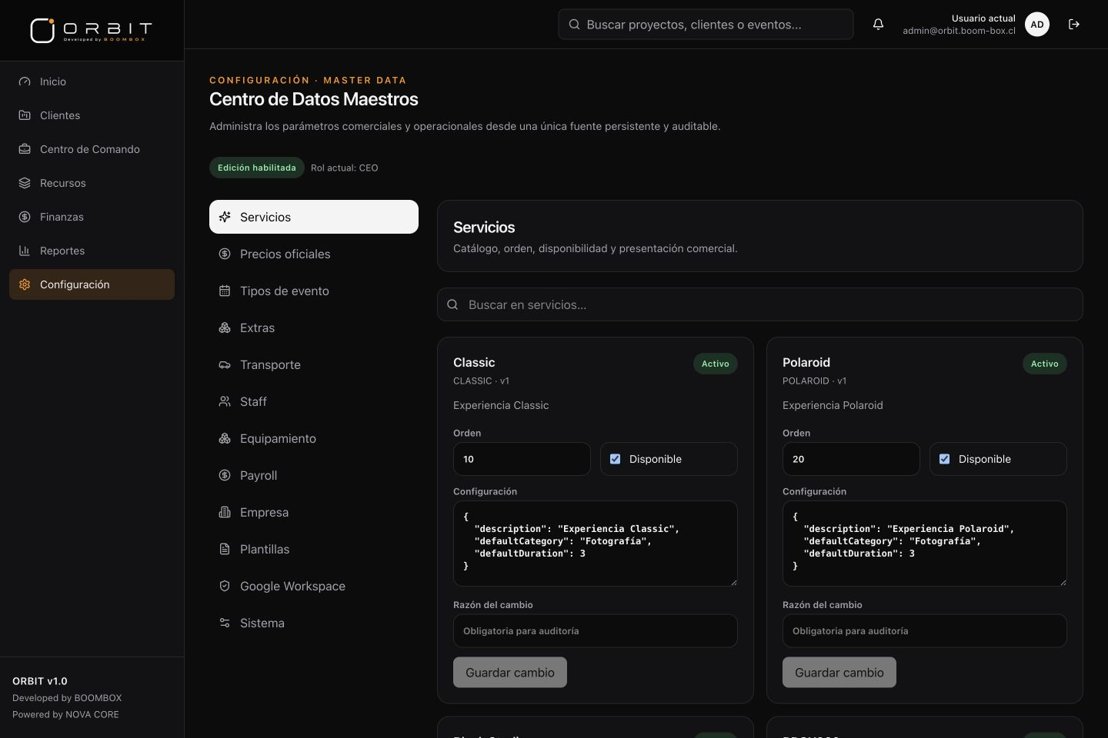
Centro de Datos Maestros: edición controlada y trazable de parámetros operativos.

Cierre administrativo
- Revisar alertas y sincronizaciones fallidas.
- Confirmar que no queden cambios sin razón de auditoría.
- Cerrar sesión desde el control de usuario; nunca compartir la sesión.

GUÍA 02 · VENTAS

Manual de Ventas
Convertir una relación comercial en un proyecto con cotización, acuerdo y próximos pasos claros.
Resultado esperado
Al terminar esta guía, ventas podrá ejecutar el flujo sin recurrir a información simulada ni exponer datos internos.

Flujo comercial
1. Busca al cliente por nombre, teléfono, proyecto, comuna o tipo de evento antes de crear un registro nuevo.
2. Si no existe, crea el cliente con información verificable. El cliente y el proyecto son entidades independientes.
3. Crea o abre el proyecto y completa fecha, hora, ubicación, servicio y contexto comercial.
4. Genera la cotización desde el proyecto usando precios oficiales, duración, extras y transporte configurados.
5. Revisa el total, guarda y comparte únicamente cuando la versión sea correcta.
6. Cuando la cotización sea aceptada, continúa con el acuerdo y su enlace seguro de firma.
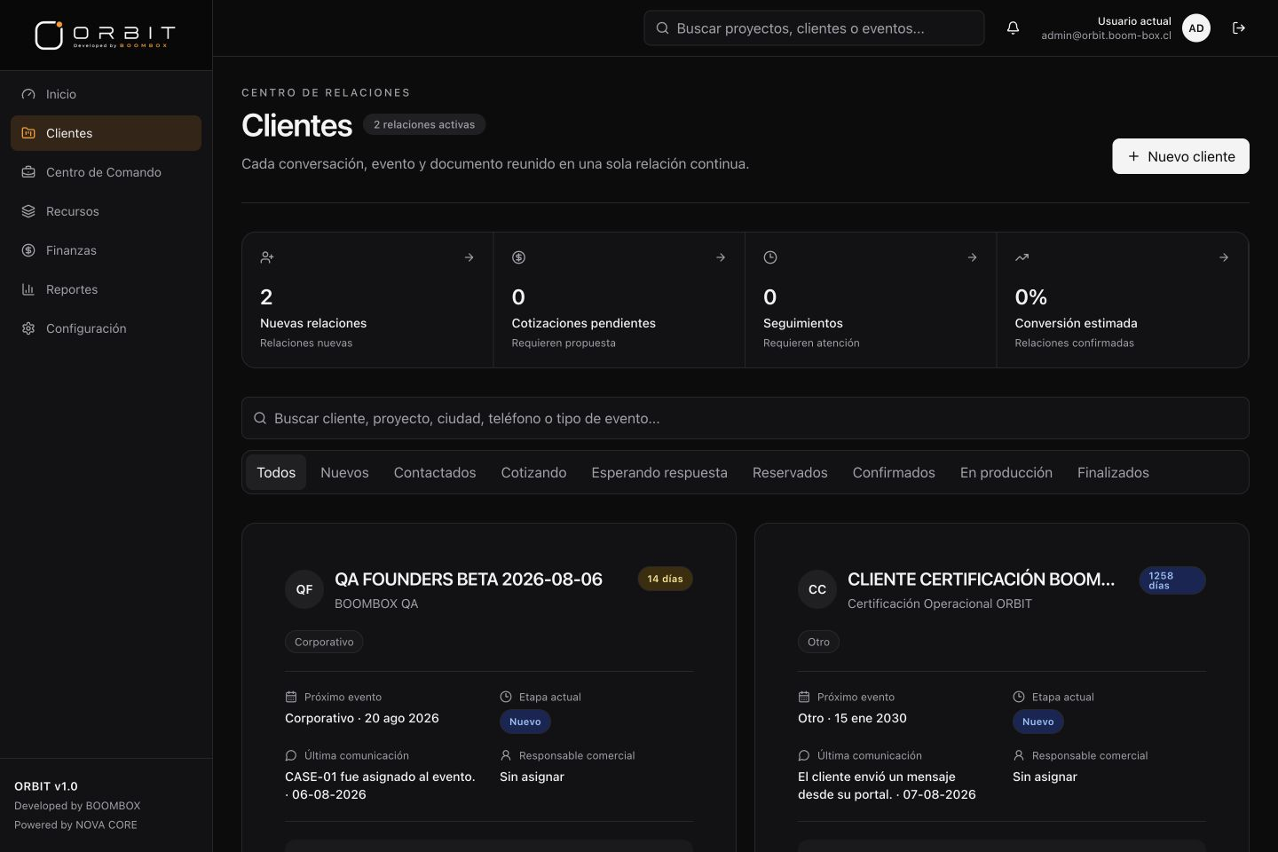
CRM Premium: las tarjetas priorizan la relación, la etapa, el próximo paso y la comunicación.

Reglas de calidad comercial
Validación | Criterio
Duplicados | Buscar primero por RUT, teléfono y correo.
Precios | Usar exclusivamente datos maestros vigentes; toda negociación debe quedar registrada.
IVA | Confirmar tipo de cliente antes de emitir la cotización.
Vigencia | Verificar fecha de emisión y vencimiento.
Seguimiento | Registrar la comunicación y mantener una sola línea de tiempo.

GUÍA 03 · OPERACIONES

Manual de Operaciones
Preparar cada evento, resolver faltantes y mantener una visión única de readiness.
Resultado esperado
Al terminar esta guía, operaciones podrá ejecutar el flujo sin recurrir a información simulada ni exponer datos internos.

Centro de Comando
El Centro de Comando es la pantalla principal después del acceso. Prioriza decisiones; no reemplaza la revisión del proyecto.
- Revisa eventos de hoy, contratos y pagos pendientes, recursos disponibles y alertas.
- Abre el evento con mayor prioridad y valida su tarjeta de Event Readiness.
- Resuelve primero estados en rojo, luego estados en amarillo. Los estados informan; no bloquean la operación.
- Confirma que Calendario, Drive, asignaciones, payroll, profit y timeline reflejen el estado real.
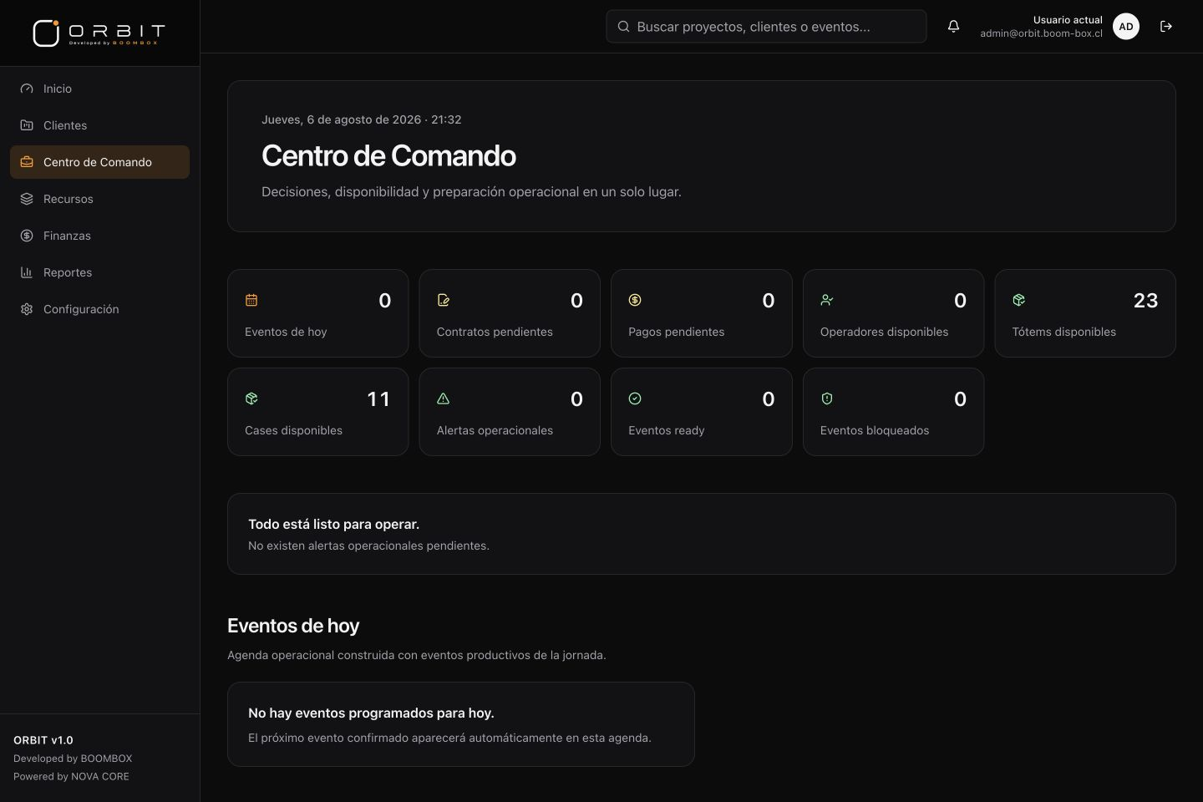
Centro de Comando: indicadores operacionales alimentados por repositorios de producción.

Event Readiness
Control | Qué verificar
Cliente | Cliente confirmado y asociado al proyecto.
Cotización | Cotización aprobada.
Acuerdo y firma | Acuerdo firmado e inmutable.
Pago | Pago confirmado cuando corresponda.
Calendar / Drive | IDs y estado de sincronización vigentes.
Staff | Operador asignado y disponible.
Totem / Case | Equipamiento sin doble reserva.
Payroll / Profit | Cálculos preparados con información vigente.
Timeline | Últimos hitos registrados y ordenados.

Decisión humana
ORBIT recomienda y valida disponibilidad, pero no asigna automáticamente operadores, vehículos o equipamiento.

GUÍA 04 · OPERADOR

Manual del Operador
Consultar asignaciones, confirmar disponibilidad y ejecutar hitos operativos con trazabilidad.
Resultado esperado
Al terminar esta guía, operador podrá ejecutar el flujo sin recurrir a información simulada ni exponer datos internos.

Antes del evento
1. Abre Staff y localiza tu perfil mediante búsqueda.
2. Verifica el evento, la hora de llamado, vehículo, Totem, Case y salida desde Chicureo.
3. Acepta, rechaza o solicita asistencia según tu disponibilidad real. La aceptación no confirma por sí sola la asignación.
4. No intercambies asignaciones por fuera de ORBIT; solicita el cambio a Operaciones.
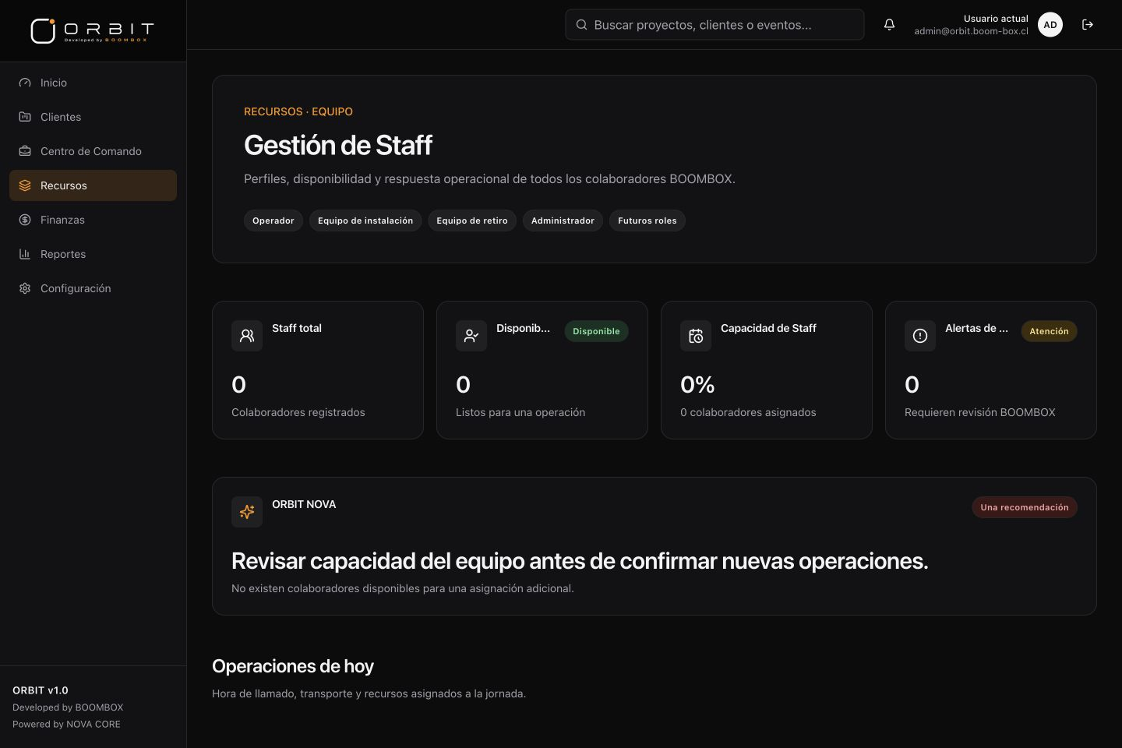
Staff en producción: disponibilidad, contexto operativo, asignaciones e historial.

Hitos de campo
- Llegada
- Inicio y término de montaje
- Inicio y término del evento
- Inicio y término de desmontaje
- Retorno a bodega
Capacidades
CALYPSO puede participar en montaje, operación y desmontaje. GREEN opera únicamente cuando la capacidad Operador está habilitada. El estado no disponible excluye al integrante de los selectores.

GUÍA 05 · CLIENTE

Manual del Portal del Cliente
Consultar toda la experiencia del evento desde un enlace seguro, sin cuenta ni contraseña.
Resultado esperado
Al terminar esta guía, cliente podrá ejecutar el flujo sin recurrir a información simulada ni exponer datos internos.

Acceso seguro
1. Abre el enlace enviado por BOOMBOX. No compartas el enlace con terceros.
2. Revisa el nombre del evento, la fecha, la cuenta regresiva y el estado general.
3. Consulta servicios, extras, pagos, documentos, información del evento y mensajes.
4. Carga logos, imágenes o instrucciones desde el Centro de Diseño cuando BOOMBOX lo solicite.
5. Envía solicitudes de extras o mensajes; BOOMBOX revisará y aprobará manualmente.
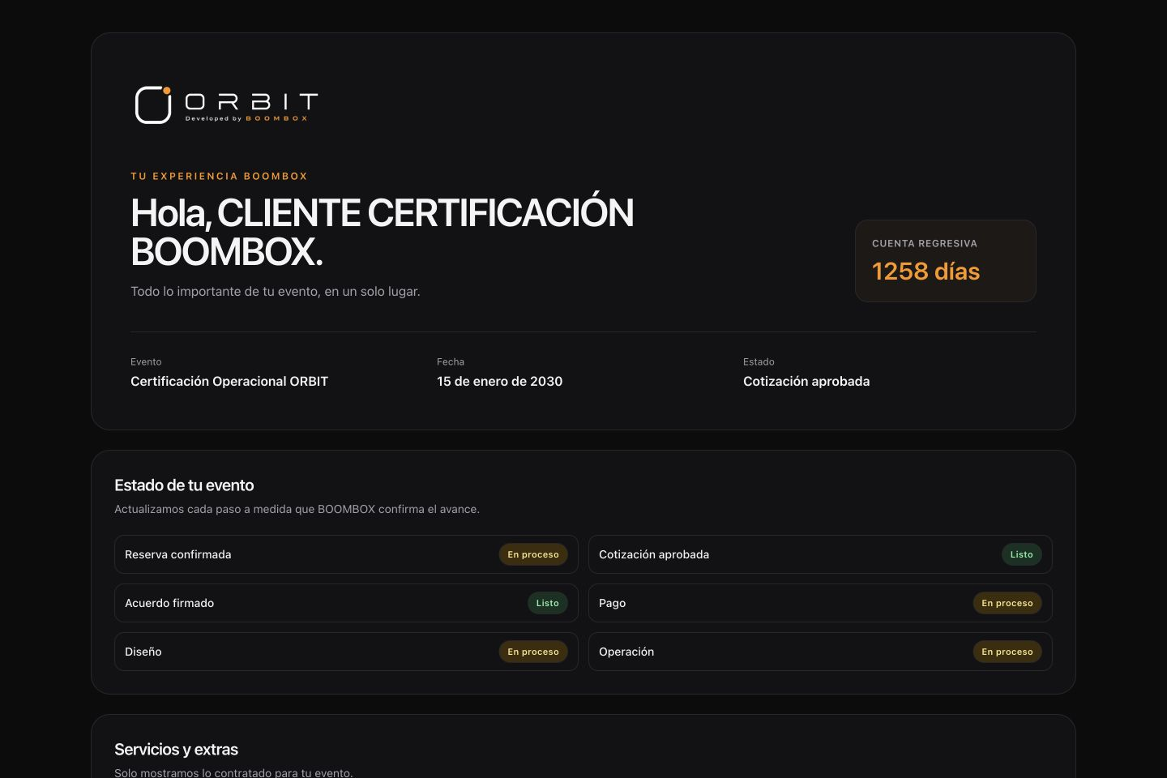
Portal real de certificación: estado, cuenta regresiva y avance del evento.

Qué ve y qué no ve el cliente
Visible | Nunca visible
Servicios y extras contratados | Márgenes y costos internos
Pagos, documentos y estado | Payroll y pagos de operadores
Ubicación, contacto y agenda | Notas internas de operación
Mensajes y solicitudes | Tokens, credenciales o datos técnicos

GUÍA 06 · ADMINISTRADOR

Guía de Google Workspace
Mantener una única conexión segura para Calendar, Drive y Gmail.
Resultado esperado
Al terminar esta guía, administrador podrá ejecutar el flujo sin recurrir a información simulada ni exponer datos internos.

Verificación de conexión
1. Ve a Configuración → Google Workspace.
2. Confirma estado Saludable, cuenta, dominio, servicios concedidos y vigencia del token.
3. Usa Verificar conexión si existe una duda operativa.
4. Usa Reconectar cuando la autorización haya expirado o cambien los permisos.
5. Usa Desconectar solo si BOOMBOX decide revocar la proyección de Google.
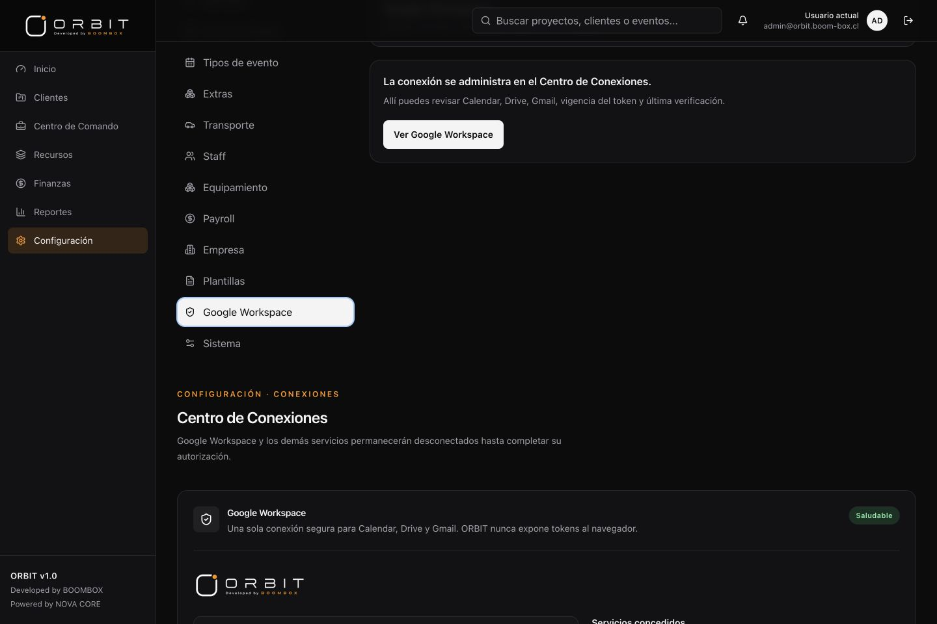
Centro de Conexiones: una autorización de servidor para Calendar, Drive y Gmail.

Reglas por servicio
Servicio | Uso en ORBIT | Regla
Calendar | Crear, actualizar, cancelar y restaurar eventos. | ORBIT manda; no aceptar cambios externos como verdad.
Drive | Crear estructura y almacenar documentos. | La ubicación la determina ORBIT; no elegir carpetas manualmente.
Gmail | Preparar borradores y comunicaciones. | No enviar automáticamente sin confirmación.

Seguridad
Los tokens permanecen en el servidor. Nunca copies secretos, tokens de acceso o refresh tokens en mensajes, documentos o capturas.

GUÍA 07 · VENTAS

Guía de Firma Digital
Enviar un acuerdo seguro y acompañar al cliente hasta la firma y el documento final.
Resultado esperado
Al terminar esta guía, ventas podrá ejecutar el flujo sin recurrir a información simulada ni exponer datos internos.

Flujo de firma
1. Confirma que la cotización aceptada y el acuerdo correspondan al proyecto correcto.
2. Genera un enlace de firma único desde el proyecto.
3. Prepara el borrador de Gmail y revisa destinatario, asunto y enlace antes de enviar.
4. El cliente abre, lee, dibuja su firma y selecciona Confirmar firma.
5. ORBIT valida la firma, genera el PDF, lo carga en Drive, actualiza Timeline y bloquea el acuerdo.
6. Confirma que el acuerdo esté en modo solo lectura y que el cliente reciba su copia.
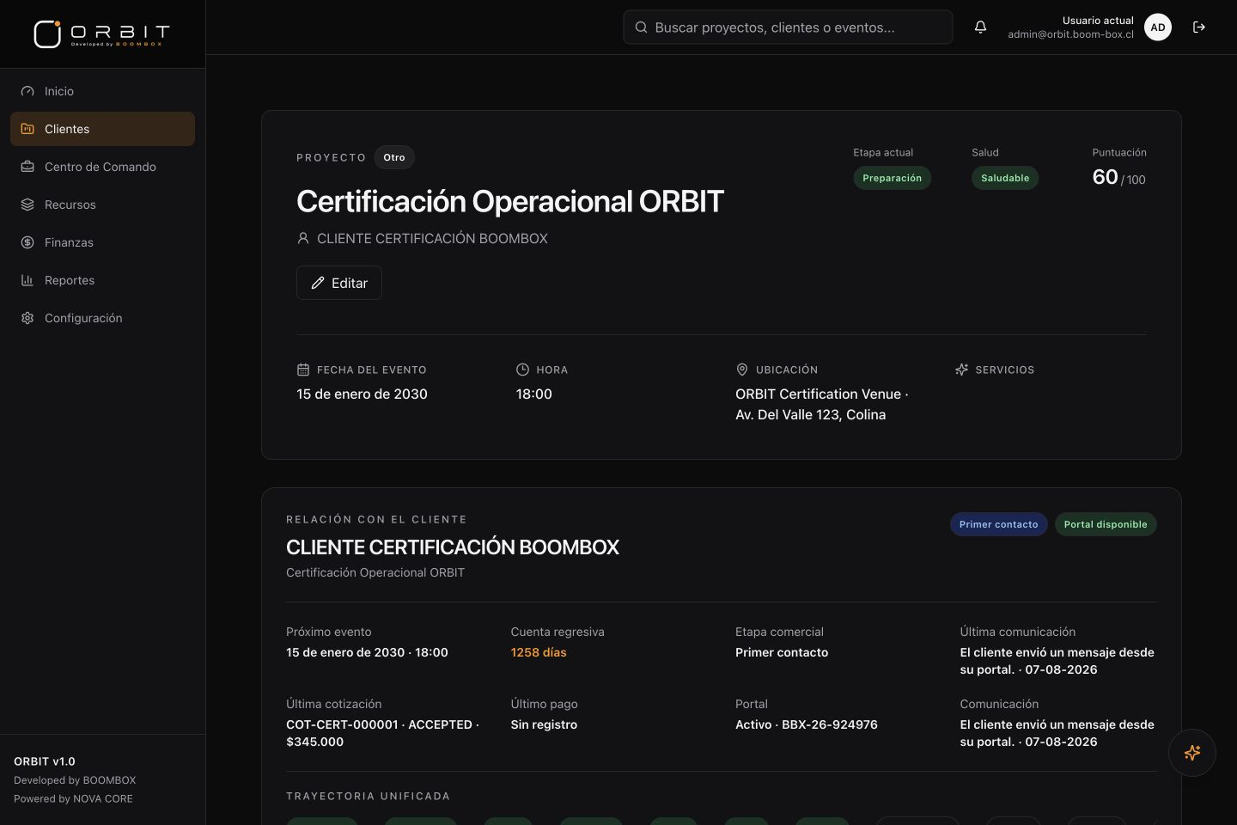
Workspace del proyecto: cotización aceptada, portal activo y contexto único para continuar el acuerdo.
Legal y seguridad
El enlace es de un solo uso, expira y queda ligado a un solo acuerdo. Después de la firma no se edita, reemplaza ni vuelve a firmar.

Evidencia registrada
- Fecha y hora
- Versión del acuerdo
- Firma incorporada al PDF
- IP, navegador y dispositivo
- Eventos de Timeline y auditoría
- Referencia del documento en Google Drive

GUÍA 08 · VENTAS

Guía de Cotizaciones
Crear una cotización profesional y persistente con precios oficiales y trazabilidad comercial.
Resultado esperado
Al terminar esta guía, ventas podrá ejecutar el flujo sin recurrir a información simulada ni exponer datos internos.

Preparación
- Confirma cliente, proyecto, tipo de evento, fecha, ubicación y cantidad de invitados.
- Selecciona servicio y duración disponibles en Datos Maestros.
- Agrega extras y transporte; revisa el tratamiento de IVA según el tipo de cliente.
- Si existe precio negociado, registra la justificación y aprobación exigidas por el flujo.

Emisión y aprobación
1. Genera el número de cotización y revisa emisión, vencimiento y total.
2. Guarda la cotización y recarga para comprobar persistencia.
3. Comparte la versión correcta. Las actualizaciones deben mantener historial.
4. Al aprobar, genera el PDF final, carga en Drive y prepara el borrador real de Gmail.
5. Verifica los eventos Cotización creada/actualizada/enviada/aceptada en Timeline y auditoría.
Elemento | Control obligatorio
Servicio y horas | Coincidir con lo ofrecido al cliente.
Extras | Incluir solo lo solicitado y aprobado.
Transporte | Calcular según destino configurado.
Impuestos | Aplicar la regla del tipo de cliente.
Total | Revisar antes de compartir o aprobar.

GUÍA 09 · OPERACIONES

Guía de Payroll
Preparar pagos operativos a partir de asignaciones confirmadas sin alterar el motor de cálculo.
Resultado esperado
Al terminar esta guía, operaciones podrá ejecutar el flujo sin recurrir a información simulada ni exponer datos internos.

Componentes
- Pago de montaje
- Pago de operación
- Pago de desmontaje
- Bono de transporte
- Excepción de estacionamiento

Procedimiento
1. Confirma que cada asignación pertenece al proyecto y rol correctos.
2. Verifica capacidades: montaje y desmontaje requieren capacidad explícita; operación requiere Operador.
3. Revisa las tarifas vigentes en Datos Maestros → Payroll.
4. Genera o recalcula Payroll después de cualquier cambio de asignación.
5. Comprueba el total y la referencia del evento; registra toda excepción con razón.
6. Valida Timeline y auditoría antes del cierre operativo.
Control financiero
Payroll representa costo operacional y alimenta Profit. No debe duplicarse ni editarse fuera del flujo autorizado.

GUÍA 10 · OPERACIONES

Guía de Asignación de Equipamiento
Asignar manualmente Totem y Case disponibles evitando doble reserva.
Resultado esperado
Al terminar esta guía, operaciones podrá ejecutar el flujo sin recurrir a información simulada ni exponer datos internos.

Asignación manual
1. Abre el proyecto y entra a la sección de asignación operacional.
2. Selecciona el Totem mediante búsqueda. Revisa estado, evento actual, fecha, hora y operador.
3. Selecciona el Case y repite la validación de disponibilidad.
4. Selecciona el operador permitido por capacidades y disponibilidad.
5. Guarda. ORBIT debe rechazar cualquier doble reserva.
6. Recarga y confirma persistencia, Timeline, auditoría e historial del activo.
Estado | Acción
Disponible | Puede asignarse si no existe conflicto horario.
Asignado | Revisar evento; no duplicar.
Mantenimiento | No asignar.
Fuera de servicio | No asignar y escalar a Operaciones.

Recomendación NOVA
Wedding y Corporate pueden sugerir WHITE; Birthday y Graduation pueden sugerir BLACK. La recomendación nunca sustituye la decisión del Operations Manager.

GUÍA 11 · VENTAS Y OPERACIONES

Guía de Experiencia del Cliente
Mantener una experiencia coherente desde el primer contacto hasta la entrega final.
Resultado esperado
Al terminar esta guía, ventas y operaciones podrá ejecutar el flujo sin recurrir a información simulada ni exponer datos internos.

Trayectoria única
Etapa | Responsable | Resultado visible
Contacto | Ventas | Cliente y proyecto sin duplicados.
Cotización | Ventas | Oferta clara, vigente y trazable.
Acuerdo | Ventas / Cliente | Firma simple sin cuenta ni contraseña.
Pago | Ventas / Finanzas | Estado y comprobantes visibles.
Diseño | Cliente / Operaciones | Archivos e instrucciones centralizados.
Planificación | Operaciones | Recursos y readiness visibles.
Evento | Operaciones / Staff | Hitos en Timeline.
Entrega | BOOMBOX | Documentos y medios disponibles.

Principios de atención
- No pedir dos veces información ya confirmada.
- Mantener una sola historia de comunicación, sin separar por canal.
- Usar mensajes breves, naturales y en español.
- Mostrar al cliente solo información necesaria y confiable.
- No aprobar automáticamente extras, cambios comerciales o asignaciones.
- Registrar cada solicitud del portal en Timeline, auditoría y notificaciones internas.

La experiencia pública concentra estado, próximos pasos y documentos en un solo lugar.

GUÍA 12 · TODOS LOS ROLES

Seguridad, auditoría y resolución de incidencias
Actuar de forma segura ante sesiones vencidas, errores de conexión o inconsistencias de datos.
Resultado esperado
Al terminar esta guía, todos los roles podrá ejecutar el flujo sin recurrir a información simulada ni exponer datos internos.

Controles esenciales
- Nunca compartir contraseñas, tokens de portal, enlaces de firma o credenciales de Google.
- Cerrar sesión al terminar y bloquear el equipo al alejarse.
- Registrar razones específicas para cambios administrativos y comerciales.
- No borrar historial: Timeline y auditoría son registros permanentes.
- Ante sesión expirada, volver a iniciar sesión; no intentar eludir el control.

Respuesta ante incidentes
Situación | Acción segura
Sesión expirada | Iniciar sesión nuevamente y verificar la ruta solicitada.
Google requiere atención | Reconectar desde Configuración; no cambiar credenciales en el navegador.
Sincronización fallida | Revisar estado, corregir datos ORBIT y reintentar de forma idempotente.
Datos no coinciden | Detener la acción, revisar Timeline y auditoría; no corregir directamente en Google.
Enlace público vencido | Generar un nuevo enlace autorizado; no reutilizar tokens.
Recurso ocupado | Cambiar asignación; nunca forzar una doble reserva.

Lista de cierre diario
- Eventos críticos revisados.
- Contratos, pagos y readiness actualizados.
- Calendar, Drive y Gmail sin fallos pendientes.
- Asignaciones y payroll revisados.
- Gastos y suministros registrados.
- Timeline y auditoría completos.
- Sesión cerrada.
Soporte
Cuando una operación falle, conserva el contexto: proyecto, ORBIT Event ID, hora, acción realizada y mensaje visible. No incluyas secretos ni información financiera confidencial en capturas de soporte.

REFERENCIA RÁPIDA

Mapa de navegación
Necesidad | Dónde ir
Decidir qué hacer ahora | Inicio / Centro de Comando
Buscar cliente o proyecto | Clientes
Preparar un evento | Centro de Comando → Abrir evento
Administrar Staff o activos | Recursos
Revisar costos y márgenes | Finanzas
Editar parámetros | Configuración → Datos Maestros
Verificar Google | Configuración → Google Workspace
Atender al cliente | Proyecto → Portal del Cliente

Estados que exigen acción
Color / estado | Interpretación
Verde · Listo | Condición confirmada.
Amarillo · Atención | Revisar antes del siguiente hito.
Rojo · Falta información | Resolver con prioridad; el panel no bloquea automáticamente.

ORBIT v1.0
Developed by BOOMBOX · Powered by NOVA CORE

